***ФОРМЫ***

***ВЗАИМОДЕЙСТВИЯ***

***С РОДИТЕЛЯМИ:***

* **Индивидуальные консультации;**

**кон-**

* **Разработка**

**информа-**

**ционного материала для**

**родителей;**

* **Анкетирование**

**родителей;**

* **Мастер-классы, се- минары, тренинги.**

***Посещение Консультационного центра родителями, способствует получению психолого-***

***педагогической, методической, диа- гностической и консультативной***

***помощи***



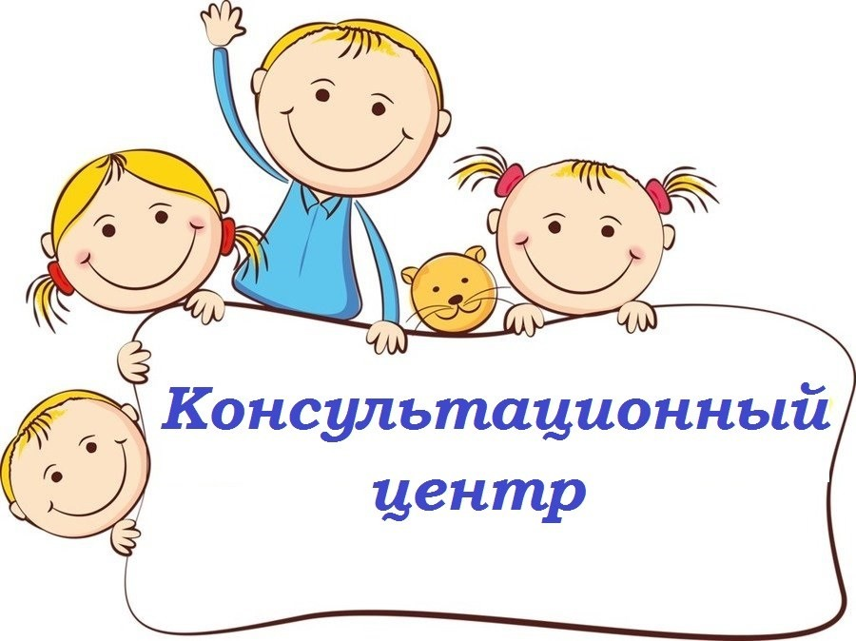



**Адрес: Новолакский район,**

**с.Чапаево**

**Тел: 8-928-800-47-65**



**Муниципальное казенное дошкольное**

**образовательное учреждение**

**Детский сад «Солнышко»**

***РЕСПУБЛИКАНСКИЙ***

***КОНСУЛЬТАЦИОННЫЙ ЦЕНТР***

**Цель консультационного центра:** создание условий, направленных на повышение компетентности родителей, оказа- ние методической и психолого-педагогической помощи родителям (законным представите- лям).

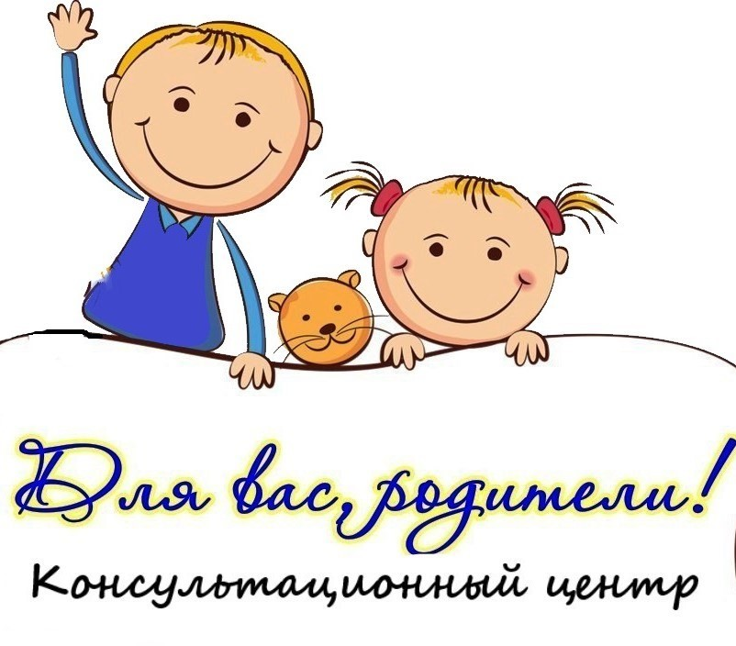

**Основные задачи:**

* Оказание методической и психолого- педагогической помощи родителям в овладении современными технологиями воспитания и развития детей раннего и дошкольного возраста;
* Содействие социализации детей дошколь- ного возраста, не посещающих образова- тельные учреждения;
* Оказание психологической помощи роди- телям в преодолении собственных психо- логических проблем, связанных с воспи- танием ребенка, нормализации детско- родительских отношений;
* Оказание консультативной помощи граж- данам, желающим принять на воспитание в свои семьи детей, оставшихся без попе- чения родителей.

Записаться на инд. консультацию к специалистам можно по

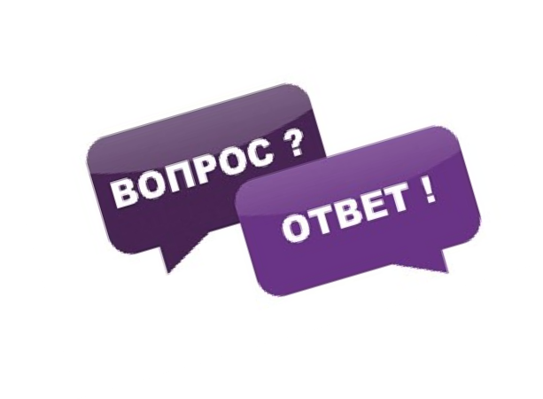

***телефону 89673985360***

ЕСЛИ…..

* + ***… Ваш ребенок не посещает дет- ский сад и у вас возникают во- просы, связанные с воспитанием и развитием ребенка?***
  + ***… Вы не знаете в какие игры поиграть с ребенком во время прогулки?***
  + ***… у Вас что-то разладилось в привычном рит-***

ме взаимоотношений с ребенком?

* + ***… Вы не знаете, когда начинать физкультуру с малышом?***
  + ***… появилась необходимость об- рести контакт со своим сыном или дочерью?***
  + ***… малыш твердит «Я сам!», а Вы не знаете что делать?***
  + ***… Вы не знаете, какие речевые игры можно использовать с ребен- ком вашего возраста***
  + ***… у Вашего ребенка проблема ре-***

чевого развития?

* + ***… не знаете где получить ин- формацию о развитии ребенка?...***

**… то, специалисты консуль- тационного центра ждут Вас!**

**В консультационном центре для роди- телей детей дошкольного возраста не посещающих дошкольные образова- тельные учреждения Вы сможете по- лучить индивидуальную консульта- цию специалистов:**

# Педагог-психолог;

* ***Инструктор ФИЗО;***
* ***Музыкальный руководитель;***
* ***Воспитатель.***